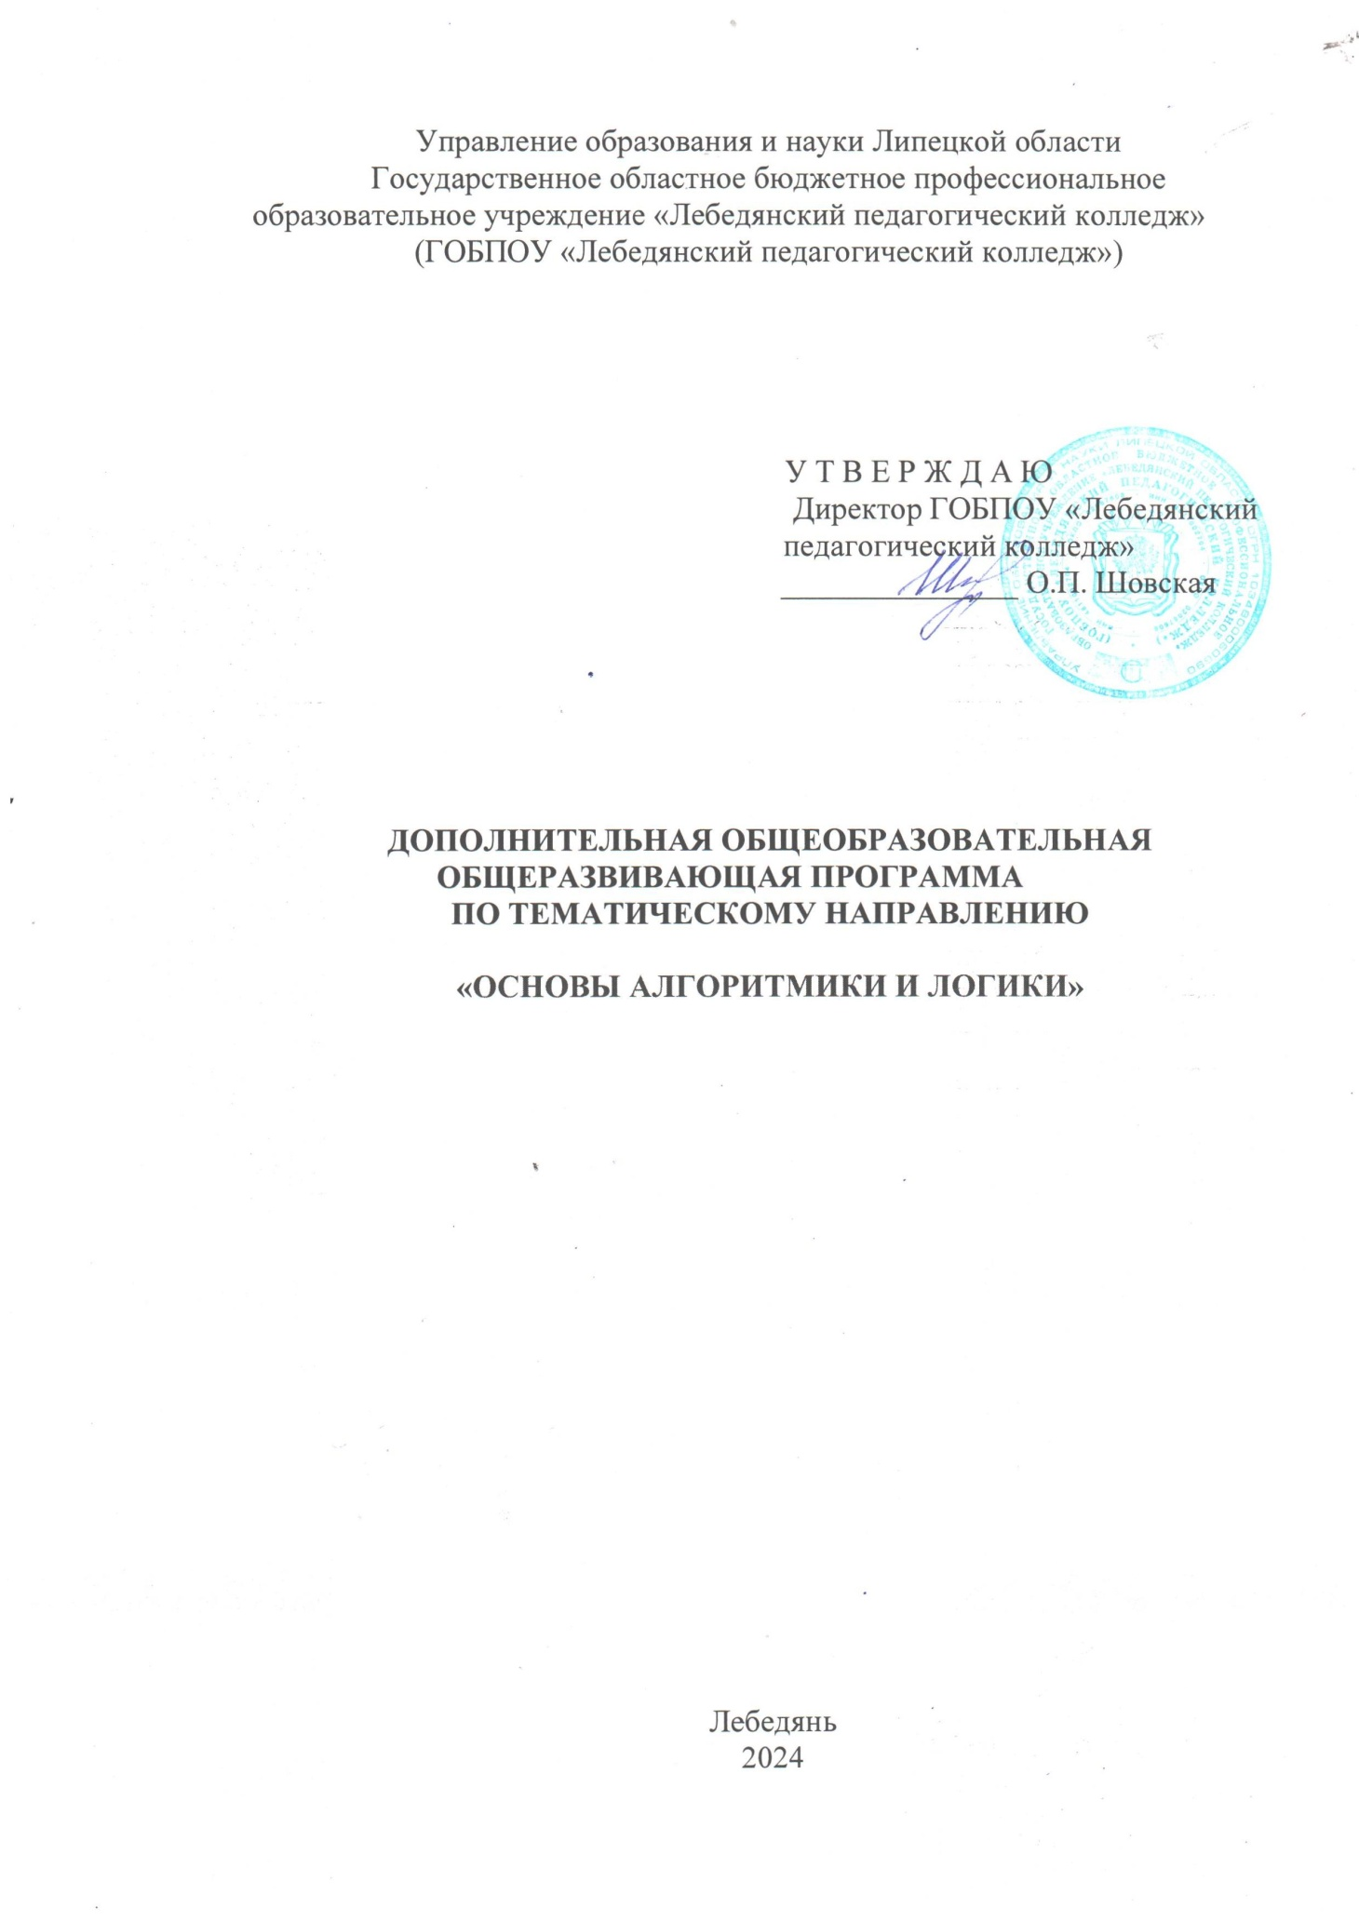
Оглавление
1. Комплекс основных характеристик Программы 4
1.1. Пояснительная записка 4
1.2. Цели и задачи Программы 6
1.3 Планируемые результаты Программы 7
1.4. Содержание Программы 9
1.5. Содержание учебного плана 9
2. Комплекс организационно–педагогических условий 12
2.1 Контроль знаний, умений и навыков 12
2.2 Критерии оценивания освоения программы при проведении различных форм контроля: 12
2.3. Методическое обеспечение программы 13
2.4. Условия реализации Программы 14
3. Рабочая программа воспитания 15
4. Список литературы 18

1. Комплекс основных характеристик Программы

1.1. Пояснительная записка
Программа разработана на основании следующих нормативных Документов в сфере дополнительного образования:
Федеральный закон от 29.12.2012 № 273 – ФЗ (ред. от 05.12.2022) «Об образовании в Российской Федерации»;
Стратегия развития воспитания в Российской Федерации на период до 2025 года (Утверждена распоряжением Правительства РФ от 29.05.2015 № 996-р.);
Распоряжение Правительства Российской Федерации от 31 марта 2022 г. №678-р «Об утверждении Концепции развития дополнительного образования детей до 2030 года»;
Приказ Минпросвещения России от 03.09.2019 N 467 (ред. от 02.02.2021) "Об утверждении Целевой модели развития региональных систем дополнительного образования детей";
Приказ Минпросвещения России от 27.07.2022 N 629 "Об утверждении Порядка организации и осуществления образовательной деятельности по дополнительным общеобразовательным программам" (Зарегистрировано в Минюсте России 26.09.2022 N 70226);
Приказ Минтруда и социальной защиты Российской Федерации от 22.09.2021 N 652н «Об утверждении профессионального стандарта «Педагог дополнительного образования детей и взрослых» (Зарегистрировано в Минюсте России 17.12.2021 № 66403);
Письмо Минобрнауки России от 28.08.2015 N АК-2563/05 "О методических рекомендациях" (вместе с "Методическими рекомендациями по организации образовательной деятельности с использованием сетевых форм реализации образовательных программ");
Постановление главного санитарного врача Российской Федерации от 28 сентября 2020г. №28 «Об утверждении санитарных правил СП 2.4.3648-20 «Санитарно-эпидемиологические требования к организации воспитания и обучения, отдыха и оздоровления детей и молодёжи»;
Методические рекомендации по проектированию дополнительных общеразвивающих программ (включая разноуровневые программы) (Письмо Министерства образования и науки РФ от 18.11.2015 г. № 09-3242).

Направленность Программы
Техническая.

Актуальность программы
Актуальность программы обусловлена повышением интереса миру современных информационных технологий, взаимодействию и управлению сложными техническими устройствами. Необходимостью овладения навыками информационной компетентности с раннего детства, что позволит в дальнейшем легко овладеть современными языками программирования.
Отличительные особенности
Отличительной особенностью программы является ее практическая значимость в формировании навыков аналитического мышления, развитие творческих способностей в сочетании с легкой и интересной формой освоения учебного материала. При дальнейшем изучении программирования у обучающихся будет меньше сложностей при освоении языков высокого уровня, играющих очень важную роль в современном обществе.

Уровень
Стартовый.
Адресат программы
Программа ориентирована на обучающихся, в возрасте от 7 до 14 лет, не требует предварительных знаний и входного тестирования.

Объём и срок освоения Программы
Программа рассчитана на 5 месяцев обучения. Всего 36 часов.

Режим занятий
Занятия проводятся 2 раза в неделю, 2 академических часа.
Продолжительность одного академического часа – 45минут. Формы обучения: очная.
Формы организации образовательного процесса: групповая, в группах одного возраста или разновозрастные группы.
Форма реализации Программы: традиционная (реализуется в рамках учреждения).

1.2. Цели и задачи Программы
Цель: развитие алгоритмического мышления учащихся творческих способностей, аналитических и логических компетенций.

Образовательно-предметные задачи:
- обучить основам программирования в среде Scratch;
- сформировать навыки разработки, тестирования и отладки проектов в Scratch;
- научить использованию приемов векторной и растровой графики;
- познакомить с алгоритмом «Творчества»;
- познакомить с алгоритмом решения логических задач;
- научить самостоятельному созданию продуктов в среде программирования Scratch;
- познакомить с правилами участия в олимпиадах по программированию в среде Scratch;
- формирование алгоритмического подхода к решению задач;
- развитие умения поиска необходимой учебной информации;
- развитие коммуникативных навыков;
- формирование трудолюбия, упорства, желания добиваться поставленной цели;
- формирование ключевых компетенций проектной и исследовательской деятельности.
Развивающие задачи:
- развивать воображение, аналитическое, логическое, алгоритмическое мышление и творческие способности;
- развивать интерес к занятиям технической направленности;
- формировать мотивацию к выбору профессий инженерно-технической направленности.
Воспитательные задачи:
- воспитывать самостоятельность, ответственность;
- воспитывать усидчивость, умение доводить начатое до конца;
- формировать коммуникативные умения и навыки командной работы.

1.3 Планируемые результаты Программы

Предметные:
- научатся строить различные виды алгоритмов (линейных, разветвляющихся, циклических) для решения поставленных задач;
- будут использовать инструменты среды Scratch для решения учебных задач;
- сформируются навыки работы со структурой алгоритма.

Метапредметные:
- сформируется навык алгоритмического подхода к решению задач;
- будут уметь искать необходимую учебную информацию;
- научатся работать индивидуально и в группе для решения поставленной задачи;
- формирование умения добиваться результата;
- умение создавать проекты;

Личностные:
- интерес к изучению программирования.
- формирование уважительного отношения к интеллектуальному труду;
- формирование смыслообразования.

Развивающие результаты

Регулятивные УУД:
- осознанное целеполагание и планирование учебной деятельности;
- самостоятельная работа в соответствии с планированием (по алгоритму), анализ результатов, коррекция при необходимости;
- рефлексия учебной деятельности на основных этапах работы.

Познавательные УУД:
- осознание необходимости новых знаний;
- самостоятельный выбор источников информации для поиска нового;
- умение отличать новое знание от ранее приобретенного.

Коммуникативные УУД:
- уважение к мнению собеседника;
- компромисс в споре;
- умение выражать свои мысли;
- продуктивное сотрудничество с педагогом и другими учащимися.

Воспитательные результаты

Учащимися проявлены:
- аналитическое, практическое и логическое мышление;
- любознательность, познавательная активность, потребность в самообразовании;
- коммуникативные навыки;
- поддержание собственного позитивного имиджа в социальных сетях;
- фантазия, способности к творческому самовыражению;
- исследовательские способности;
- внимание, наблюдательность, зрительная память;
- бережливость и аккуратность;
- ответственность, дисциплинированность, трудолюбие;
- доброжелательность, дружелюбие и взаимоподдержку;
- осознанная потребность в здоровом образе жизни.

1.4. Содержание Программы

Учебный план
Таблица 1
№ п/п | Наименование  раздела | Количество часов |  |  | Форма  аттестации
 |  | Теория | Практика | Всего
1. | Знакомство со средой Scratch | 1 | 1 | 2
2. | Линейные алгоритмы | 1 | 3 | 4
3. | Работа с переменными | 1 | 3 | 4
4. | Условные алгоритмы | 2 | 4 | 6
5. | Контрольная работа | 1 | 1 | 2
6. | Циклические алгоритмы | 2 | 2 | 4
7. | Работа со списками | 1 | 3 | 4
8. | Создание подпрограмм | 1 | 1 | 2
9. | Контрольная работа | - | 2 | 2
10. | Индивидуальное задание | - | 4 | 4
11. | Итоги | - | 2 | 2
Итого |  | 10 | 26 | 36

1.5. Содержание учебного плана
    - Знакомство со средой Scratch
количество часов на данную тему — 2
Изучение основных элементов интерфейса среды Scratch, приёмы работы со спрайтами, приёмы работы с фоном, составление простых скриптов из различных блоков. Ознакомление со средой Scratch, изучение основных инструментов сред.

    - Линейные алгоритмы.
количество часов на данную тему — 4
Знакомство с построением и выполнением линейных алгоритмов, работа с основными блоками в среде Scratch. Основные приёмы составления линейных алгоритмов в среде Scratch, решение задач на составление линейных алгоритмов.

    - Работа с переменными
количество часов на данную тему — 4
Знакомство с основами работы с переменными в среде Scratch.
Основные приёмы добавления переменных в среде Scratch, использование основных блоков для работы с переменными, основные приёмы составления программ с использованием переменных в среде Scratch.

    - Условные алгоритмы
количество часов на данную тему — 6
Знакомство с основами работы с условными алгоритмами в среде Scratch. Понятия «условный алгоритм», основные приёмы составления условных алгоритмов в среде Scratch, использование основных блоков для составления условных алгоритмов в среде Scratch.

    - Контрольная работа
количество часов на данную тему — 2
Решение задач. Проверка полученных навыков по темам «Линейные алгоритмы», «Условные алгоритмы»
    - Циклические алгоритмы
количество часов на данную тему — 4
Знакомство с основами работы с циклическими алгоритмами в среде Scratch . Понятия «циклический алгоритм», основные приёмы составления циклических алгоритмов в среде Scratch, использование основных блоков для составления циклических алгоритмов в среде Scratch.

    - Работа со списками
количество часов на данную тему — 4
Знакомство с основами работы по созданию блоков-подпрограмм в среде Scratch. Ознакомление с возможностью создания подпрограмм в среде Scratch. Раздел «Другие блоки», создание блока, параметры блока.

    - Создание подпрограмм
количество часов на данную тему — 2
Знакомство с основами работы по созданию блоков-подпрограмм в среде Scratch. Ознакомление с возможностью создания подпрограмм в среде Scratch. Раздел «Другие блоки», создание блока, параметры блока

    - Контрольная работа
количество часов на данную тему — 2
Решение задач по темам «Циклические алгоритмы», «Работа со списками».

    - Индивидуальное задание
количество часов на данную тему — 4
Разработка индивидуального или группового проекта в среде Scratch.

    - Итоги
количество часов на данную тему — 2
Защита индивидуальных или групповых проекта.

2. Комплекс организационно–педагогических условий

2.1 Контроль знаний, умений и навыков
Виды контроля:
Промежуточный контроль - по завершении каждого раздела программы проводится занятие, направленное на закрепление изученного материала и дающее возможность определить уровень усвоения программы каждым обучающимся.
Итоговый контроль - защита индивидуального проекта. Обучающимся предоставляется возможность выбора темы и сюжета собственного проекта, где необходимым условием является использование знаний пройденной темы при выполнении заданий.

2.2 Критерии оценивания освоения программы при проведении различных форм контроля:
Для оценивания проектов созданных детьми заполняется таблица с критериями, за каждый из которых дается определенное количество баллов. Основные критерии, по которым выставляются баллы:
- соответствие проекта заданию; (0-2 баллов)
- оригинальность идеи и содержания проекта; (0-5 баллов)
- творческий подход; (0-5 баллов)
- сложность проекта; (0-5 баллов)
- качество исполнения — понятность интерфейса, дизайн, удобство структуры и навигации; (0-8 баллов)
- качество алгоритмов (при наличии программирования); (0-10 баллов)
- отсутствие ошибок в проекте; (0-5 баллов)
- качество презентации - содержательность, логичность, креативность представления проекта. (0-5 баллов)
Баллы суммируются, и на основании этого делается заключение об уровне сложности и успешности выполненного проекта.
Общая сумма:
17 и меньше - низкий уровень освоения программы;
18-25 - базовый уровень освоения программы;
26 и выше - высокий уровень освоения программы.
Результаты итогового контроля заносятся в таблицу

2.3. Методическое обеспечение программы
Методические материалы, используемые в образовательном процессе, включают в себя:
- современные педагогические технологии (информационно-коммуникационная технология, технология развития критического мышления, технология проблемного обучения, технология проектной деятельности, технология развивающего обучения, здоровьесберегающие технологии, игровые технологии, кейс-технология, технология интегрированного обучения, технология группового обучения, технология индивидуального обучения);
- методы обучения (словесный, объяснительно-иллюстративный, наглядный, практический, репродуктивный, частично-поисковый, игровой, исследовательский, проблемный, дискуссионный, проектный) и воспитания (убеждение, поощрение, упражнение, мотивация);
- особенности и формы организации образовательного процесса (индивидуально-групповая и групповая, с использованием дистанционных образовательных технологий, в условиях сетевого взаимодействия);
- тип учебного занятия по дидактической цели: вводное занятие, занятие ознакомления с новым материалом, занятие по закреплению изученного; занятие по применению знаний и умений; занятие по углублению знаний, по контролю знаний, умений и навыков, комбинированное занятие;
- формы учебного занятия по особенностям коммуникативного воздействия: встреча с интересными людьми, вебинар, видеоконференция, выставка, виртуальная экскурсия, виртуальная консультация, галерея, деловая игра, диспут, защита проектов, индивидуальная работа, предполагающая наставничество, реализацию индивидуальных образовательных маршрутов, концерт, интенсивные курсы, предусматривающие погружение в проектную и исследовательскую деятельность с разбивкой на малые проектные группы численностью три – семь человек, конкурс, конференция, круглый стол, лабораторное занятие, лекция, мастер-класс, олимпиада, поход, практическое занятие, представление, презентация, семинар, соревнование, спектакль, студия, творческая мастерская, тренинг, турнир, фестиваль, форум, чемпионат, циклы тематических лекций, шоу, экскурсия, экзамен, эксперимент, эстафета);
- алгоритм учебного занятия–краткое описание структуры занятия и его этапов;
- дидактические материалы–раздаточные материалы, инструкционные, технологические карты, вопросы и задания для самостоятельной работы обучающихся и повторения пройденного материала, упражнения, презентация, плакаты, таблицы, схемы, рисунки, фотоматериалы, видеоматериалы, учебные пособия, журналы, тематические подборки материалов.

2.4. Условия реализации Программы
Материально-технические условия
Для реализации программы предполагается использование учебных аудитории для проведения занятий лекционного типа, занятий семинарского типа, выполнения проектных работ, групповых и индивидуальных консультаций, текущего контроля и промежуточной аттестации:
- персональные компьютеры (на каждого обучающегося) с программным обеспечением, с минимальными системными требованиями (процессор Intel (R) Core ™ i5-8256UCPU, 1,60GHz, ОЗУ 600 ГБ), МФУ, компьютер преподавателя.
- Презентационное оборудование: экран, проектор; интерактивная доска.
Кадровое обеспечение:
Образовательный процесс по программе осуществляется педагогом дополнительного образования с профильным высшим или средним профессиональным образованием.
К занятию педагогической деятельностью по дополнительной общеобразовательной программе также допускаются лица, обучающиеся по образовательным программам высшего образования по специальностям и направлениям подготовки, соответствующим направленности дополнительных общеобразовательных программ, и успешно прошедшие промежуточную аттестацию не менее чем за два года обучения.
Реализация дополнительной общеобразовательной (общеразвивающей) программы обеспечивается руководящими и педагогическими работниками организации, а также лицами, привлекаемыми к реализации программы на условиях гражданско-правового договора.

3. Рабочая программа воспитания
Цель: формирование ценностных ориентиров учащихся, формирование общей культуры личности, создание условий для саморазвития и самореализации личности.

Задачи:
- помочь сформировать позитивное отношение к окружающему миру, найти свое место в этом мире, научиться определять и проявлять активную жизненную позицию;
- привить стремление к проявлению высоких нравственных качеств, таких, как уважение человека к человеку, вежливость, бережное отношение к чести и достоинству личности, отзывчивость, ответственность, любовь ко всему живому;
- приобщить детей и подростков к активной творческой деятельности, связанной с освоением различных культурных ценностей — воспитать сознательное отношение к труду, к выбору ценностей, пробудить интерес к профессиональной самоориентации, к художественному творчеству, к физкультуре и спорту;
- нейтрализовать (предотвратить) негативное воздействие социума;
- развивать творческий потенциал.

Направления деятельности:
- духовно-нравственное;
- культура безопасности жизнедеятельности;
- здоровьесберегающее;
Формы: праздник, соревнование, конкурсно-развлекательные программы, беседа.
Методы воспитания: поощрение, поддержка, стимулирование, коллективное мнение, положительная мотивация, создание ситуации успеха.

Технологии:
- Технология социально-образовательного проекта
- Педагогическая поддержка;
- Игровые технологии

Диагностика результатов воспитательной деятельности

Таблица 2
Периодичность | Качества личности учащихся | Методы (методики) | Кто проводит | Итоговые документы
2 раза в год (октябрь, апрель- май) | уровень нравственной  воспитанности (отношение к умственному труду, трудолюбие, любознательность, самодисциплина)  самооценка  нравственные ориентации | Методика М.И. Шиловой  Методика Дембо- Рубинштейн в модификации  А.М. Прихожан  Методика  «Закончи предложения» | Совместно педагог-психолог и педагог  Педагог-психолог  Педагог-психолог | заключение  заключение  заключение
2 раза в год | Уровень развития конструкторского  мышления | Наблюдение, практика | педагог | протокол
Планируемые результаты:
- Культура организации своей деятельности;
- Адекватность восприятия оценки своей деятельности и ее результатов;
- Коллективная ответственность;
- Умение взаимодействовать с другими членами коллектива;
- Толерантность;
- Активность и желание участвовать в делах детского коллектива;
- Стремление к самореализации социально адекватными способами;
- Соблюдение нравственно-этических норм (правил этикета,
общей культуры речи, культуры внешнего вида).

4. Список литературы

Рекомендованная литература для обучающихся:
1. Винницкий Ю. А. Scratch и Arduino для юных программистов и конструкторов./ Винницкий Ю. А. - СПб.: БХВ-Петербург, 2018. - 176 с.
2. Голиков Д. В. Scratch для юных программистов. / Голиков Д. В. - СПб.: БХВ-Петербург, 2017. - 192 с.
3. Пашковская Ю. В. Творческие задания в среде Scratch: рабочая тетрадь для 5-6 классов. / Пашковская Ю. В. - М., 2018. - 195 с.
Рекомендованная литература для педагогов:
1. Босова Л. Л. Информатика. 8 класс: учебник. / Босова Л. Л. - М.: БИНОМ. Лаборатория знаний, 2016. - 176 с.
2. Лаборатория юного линуксоида. Введение в Scratch. - http://younglinux.info/ scratch
3. Маржи М. Scratch для детей. Самоучитель по программированию. / Маржи М. - пер. с англ. М. Гескиной и С. Таскаевой. - М.: Манн, Иванов и Фербер, 2017. - 288 с.
4. Первин Ю. А. Методика раннего обучения информатике. / Первин Ю. А. - М.: БИНОМ. Лаборатория знаний, 2008. - 228 с.
5. Поляков К. Ю. Информатика. 7 класс (в 2 частях): учебник. Ч. 1 / Поляков К. Ю., Еремин Е. А. - М.: БИНОМ. Лаборатория знаний, 2019. - 160 с.
6. Рындак В. Г., Дженжер В. О., Денисова Л. В. Проектная деятельность школьника в среде программирования Scratch: учебно-методическое пособие. / Рындак В. Г., Дженжер В. О., Денисова Л. В. - Оренбург: Оренб. гос. ин-т. менеджмента, 2009. - 116 с.
7. Свейгарт Эл. Программирование для детей. Делай игры и учи язык Scratch! / Свейгарт Эл. - М.: Эксмо, 2017. - 304 с.
8. Семакин, И. Г. Информатика и ИКТ: учебник для 9 класса. / Семакин, И. Г., Залогова, Л. А. и др. М: БИНОМ. Лаборатория знаний, 2014. - 171 с.
9. Торгашева Ю. В. Первая книга юного программиста. Учимся писать программы на Scratch. / Торгашева Ю. В. - СПб.: Питер, 2016. - 128 с.
10. Уфимцева П. Е. Обучение программированию младших школьников в системе дополнительного образования с использованием среды разработки Scratch / Уфимцева П. Е., Рожина И. В. // Наука и перспективы. - 2018. - № 1. - С. 29-35.
11. https://scratch.mit.edu/ Сообщество Scratch

